DB-LN 雷诺实验装置
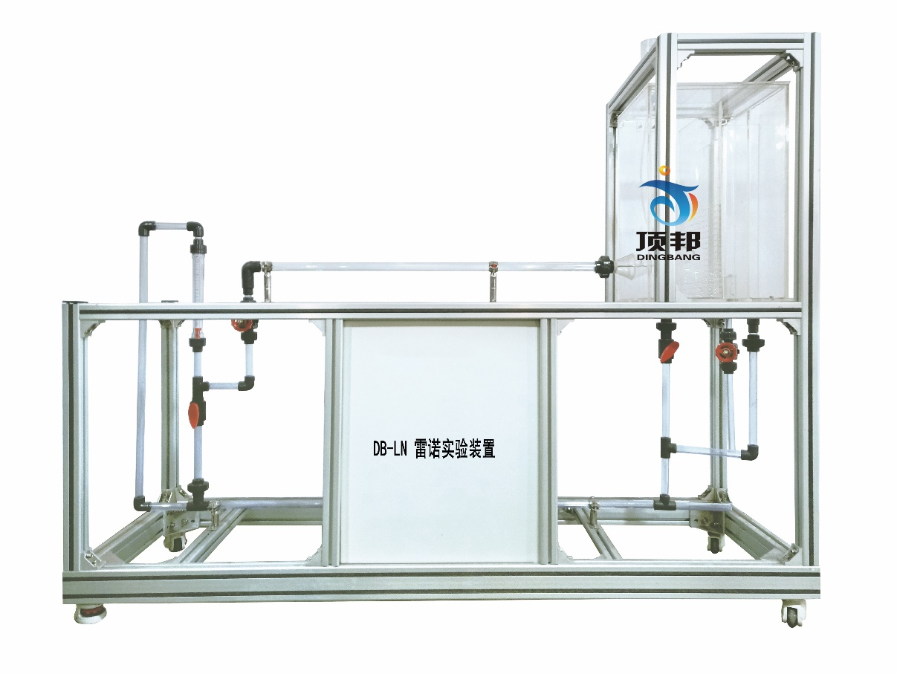
分 项 | 说 明
装置特点 | 1、整个装置美观大方，结构设计合理，整体感强，具备强烈的工程化气息，能够充分体现现代化实验室的概念。  2、设备整体为自行式框架结构，并安装有禁锢脚，便于系统的拆卸检修和搬运。  3、本实验装置主体部分采用透明优质有机玻璃制作，实验现象清晰，方便学生观察。  4、本实验装置可观察流体在圆直管内作层流、过渡及湍流流动现象，具有良好的实验效果。  5、装置设计可360度观察，实现全方位教学与实验。
装置功能 | 1、能定性并且直观地观察到层流、过渡流、湍流等各种流型。测定出临界雷诺数。  2、演示长距离层流流线情况。  3、可测取临界Re数。  4、演示层流底层状况；  5、演示层流与湍流的速度分布。
设计参数 | 雷诺数：570~5700。液体流量：25~250L/h。常温、常压操作。
公用设施 | 水：需自来水提供实验用水，实验过程中消耗自来水。  电：无  药品：水溶性红墨水。  实验物料：自来水。
主要设备 | 1、液体转子流量计：25~250 L/h。  2、高位稳流水箱：容积≥55 L，优质有机玻璃材质，可视溢流及稳液位设计，能自动放净。  3、实验演示管段：优质有机玻璃材质，内径d=20mm，有效观察段长度1000 mm。  4、进口稳流段：φ60~φ25 mm，不锈钢喇叭状整流管。  5、管路：透明材质，壁厚≥2mm。  6、外形尺寸：1700×500×1700mm（长×宽×高），外形为可移动式设计，带刹车轮，高品质铝合金型材框架，无焊接点，安装拆卸方便，水平调节支撑型脚轮。  7、工程化标识：包含设备位号、管路流向箭头及标识、阀门位号等工程化设备理  念配套，使学生处于安全的实验操作环境中，学会工程化管路标识认知，培养学生  工程化理念。
测控组成 | 变量 | 检测机构 | 显示机构 | 执行机构
 | 液体温度 | 玻璃温度计 | 温度就地显示 | 温度计
 | 液体流量 | 转子流量计 | 流量计就地显示 | 管路出口闸阀（手动）

